АСОЦІАЦІЯ  НАВЧАЛЬНИХ ЗАКЛАДІВ УКРАЇНИ  ПРИВАТНОЇ ФОРМИ ВЛАСНОСТІ  Адреса: Україна, 03115, м. Київ,  бул. Академіка Вернадського,16-в  Тел./факс : (044) 452-76-55  Факс: (044) 452-35-68  р/р 26007052645033  в КБ "ПРИВАТБАНК",  Розрахунковий Центр, м. Київ, МФО 320649 ЗКПО 21651635 |  | ASSOCIATION  OF NON-STATEOWNED EDUCATIONAL INSTITUTIONS OF UKRAINE  Address: 16-v Vernadsky ave.  Kiev, 03115, Ukraine  Tel./fax: (044) 452-76-55  Fax: (044) 452-35-68  E-mail: assocvnz@gmail.com,  assoc@kyiv.e-u.in.ua  www.assoc.e-u.in.ua

№ 10 від 25.02.2019 р. | керівнику навчального закладу  проректору з наукової роботи
Дирекція Асоціації повідомляє, що Асоціація навчальних закладів України приватної форми власності, Національний педагогічний університет імені М.П.Драгоманова, Європейський університет проводять 18 квітня 2019 року XXІІ Всеукраїнську науково-практичну конференцію "Молодь, освіта, наука, культура і національна самосвідомість в умовах європейської інтеграції".
До участі запрошуються студенти, аспіранти та молоді науковці.

На конференції планується робота таких секцій:

І. Секція | Молодь і освіта
 | Підсекції: | 1. Загальні проблеми освіти.
 |  | 2. Психологія.
 |  | 3. Проблеми початкової, загальної середньої освіти та виховання.
 |  | 4. Проблеми дошкільної освіти та виховання.
ІІ. Секція | Молодь і наука
 | Підсекції: | 1. Теоретична економіка в Україні та світі  (світова економіка, макро-, мікроекономіка)
 |  | 2.Дослідження розвитку ринку, регулюючих та управлінських систем (фінанси, облік, аудит, менеджмент, маркетинг, реклама та дизайн).
 |  | 3. Правознавство та безпекознавство.
4. Інформаційні та виробничі технології.
Інноваційні технології навчання.

 |  | 5. Фізико-математичні дослідження.
 |  | 6. Біологія, екологія, географія, хімія.
 |  | 7. Література та мовознавство.
 |  | 8.Філософські та історико-політичні дослідження.
ІІІ. Секція | Молодь, культура і національна самосвідомість

Для участі у конференції необхідно: до 31 березня 2019 року на адресу дирекції Асоціації направити поштою ( 03115, м. Київ, бульвар Академіка Вернадського,16-в, Дирекція Асоціації, оргкомітету конференції) чи привезти
в к. 301 або надіслати на електронну скриньку konferenz-molod@ukr.net
1. Анкету-заявку учасника конференції (Додаток1), де чітко вказати секцію та підсекцію.

2. Копію оплати організаційного внеску
Організаційний внесок, передбачений на організацію конференції і друк матеріалів конференції – 150 грн. (в т.ч. ПДВ 25.00 грн.) за кожного учасника просимо перерахувати на р/р 26007052645033 в КБ "ПРИВАТБАНК", Розрахунковий Центр, м.Київ, МФО 320649, ЗКПО 21651635
(Одержувач Асоціація навчальних закладів України приватної форми власності, призначення платежу – оргвнесок за участь у конференції ).
- по безготівковому рахунку ( якщо сплачує ВНЗ);
- чи особисто учасником через відділення банку

3. Тези доповіді.
Вимоги до оформлення тез.
- мова українська, російська;
- надсилаються у вигляді електронного файлу у форматі Microsoft Word електронною поштою на адресу: konferenz-molod@ukr.net
- обсяг 2-4стор. машинописного тексту (без нумерації) через 1,5 інтервали; 14 кегль, шрифт Times New Roman;
- поля: зліва – 30 мм, знизу – 25 мм, вгорі – 20 мм, праворуч - 10 мм;
- назву доповіді друкувати симетрично тексту;
- під назвою доповіді праворуч через 1,5 інтервали – ім’я та прізвище;
під прізвищем автора через один інтервал надрукувати маленькими літерами повну назву навчального закладу, місто, ще через два інтервали – текст.
Зразок

Маркетинг як філософія бізнесу
Петренко І..М.,
студент,
Європейський університет, м. Київ
* Науковий керівник: к.е.н., доцент Сидоренко А.М.
(*Наукового керівника вказувати за бажанням)

Текст тез………..
Список використаних джерел:
1.
2……

Анкету, тези доповідей, копію квитанції про оплату можна надіслати електронною поштою. Назва файлу повинна відповідати прізвищу доповідача із вказівкою для Анкети-заявки – Заявка, тез – Тези, підтвердження сплати організаційного внеску – Квитанція.
Наприклад: Петренко_Тези, Петренко_Внесок, Петренко_Заявка

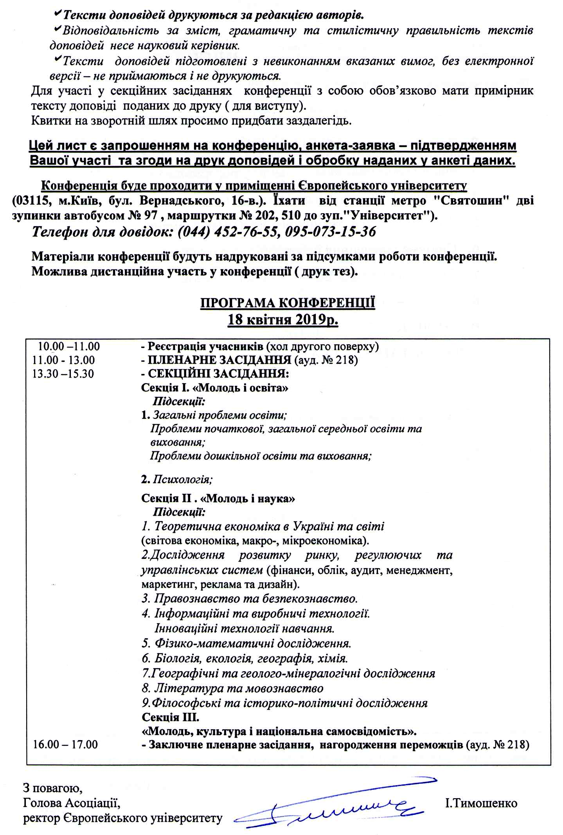

Додаток 1
Оргкомітету XХІІ Всеукраїнської науково-практичної конференції "Молодь, освіта, наука, культура і національна самосвідомість в умовах європейської інтеграції ".
03115, м. Київ, бульвар Академіка Вернадського,16-в, к. 301
Тел. (044) 452-76-55,
E-mail: konferenz-molod@ukr.net

АНКЕТА-ЗАЯВКА
учасника XХІІ Всеукраїнської науково-практичної конференції
"Молодь, освіта, наука, культура і національна самосвідомість
в умовах європейської інтеграції"
( 18 квітня 2019 р.)

________________________________________________________________________
( тема виступу)

_________________________________________________________________________
(секція)

_________________________________________________________________________
( підсекція)

_________________________________________________________________________
( прізвище, ім’я, по батькові повністю)

_________________________________________________________________________
( назва навчального закладу повністю, поштовий індекс, адреса, телефон )

__________________________________________________________________________________
(Адреса для листування, поштовий індекс, контактний телефон (мобільний ),
електронна пошта )

__________________________________________________________________________
(студент – факультет, курс, спеціальність,
аспірант - кафедра, спеціальність)

________________________________________________________________________________
( прізвище, ініціали, вчене звання, посада наукового керівника)

Необхідні технічні засоби для виступу (мультимедія) вказати__________________________
Форма участі (особиста, дистанційна - лише друк) вказати ___________________________

*Науковий керівник
( або завідувач кафедри)
* для студентів ______________________ П.І.Б.
( підпис)

Даю згоду на використання моїх персональних даних для підготовки та проведення семінару.
Дата ______________ Підпис _____________

